KSJØ - Kvalifisert Sjøredning
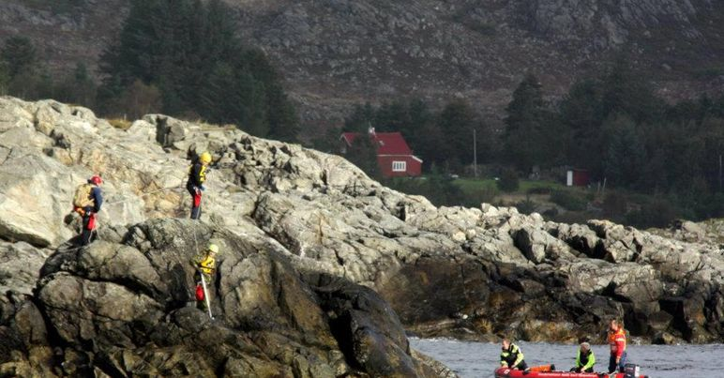
Påmelding til kurset:
https://forms.office.com/Pages/ResponsePage.aspx?id=nvRN0_SP1ka3jTzvMmG81vKQ1bBvfNFIkXwE5OrL4iJUREZSVUpNSjRNSFI4MUNVMVhXSEtQQ0VTWC4u

Hensikt:
Kurset skal gi deltakerne nødvendige kunnskaper, ferdigheter og holdninger for å kunne utføre søk ved aksjoner i tilknytning til sjø/vann.
For hundeførere så har vi også brukt hund i kurset vårt i februar, både i båt og langs land. Kombinasjon med hund og fotlag er veldig effektivt.

Målgruppe:
Aktive medlemmer i FORF som skal delta på redningsaksjoner på og ved vann.

Læringsmål:
Etter gjennomført kurs skal deltakerne:
- Kunne delta som mannskap under søk og redningsaksjoner på/ved sjø/vann på en sikker måte
- Kunne bistå leder innen sjøredning med å lage beredskapsplaner for denne virksomheten
- Bistå i opplæring av andre FORF organisasjoner på dette feltet.
- Kjenne til forebyggende arbeid på dette området
- Ut fra lokale forhold kunne bistå ledelsen med å gjennomføre kampanjer og andre tiltak

Innhold og tid:
Kurset er på 23,5 timer fordelt på 15 timer undervisning inkludert kursåpning og avslutning og 8,5 timer øvelser
- Hovedtemaene er fordelt slik:
- Lagmøte
- Sjø og vann som søkselement
- Sikkerhet og utstyr
- Knuter og stikk
- Søke- og redningsteknikker og sikring
- Vedlikehold, fortøyning og peiling
- Mentale forberedelser
- Forebyggende arbeid

Krav til deltakerne
- Godkjent medlem i en FORF organisasjon
- Være svømmedyktig i henhold til øvelse som angår svømmeferdighetstest. (ta med badetøy)

Arrangør: Karmøy Røde Kors Hjelpekorps
Kursstart: 22.04.22 – kl 18
Kursslutt: 24.04.22 – kl 17
Sted: Skudeneshavn – Dr.Jensens veg 4.
Deltakeravgift: 0,-kr
Egen transport dekkes ikke. Deltakere som velger egen bil, må avklare refusjon av reiseutgifter med egen organisasjon. Det vil bli felles transport organisert fra sør-fylke spesielt, men dette vil komme mer informasjon om i egen e-post etter påmeldingsfristen er utgått.

Kursdetaljer:
Påmeldingsfrist: 18.04.2022
Maks antall deltakere: 24
Kursansvarlig: Øystein Bauge Tlf: 97722601 Epost: kontakt@rkvannredning.no
